育秀学子荣获区2017年十大修身达人、贤城最美家庭
12月26日，“逐梦新时代，修身新风尚”——2017年奉贤区市民诵读暨“齐贤修身”主题展示活动在区会议中心举行。活动一共分为崇德明志、尊礼家和、圆梦修身、风尚贤城、逐梦新时代等五个篇章。育秀实验学校的陈羽翱，夏莹、万玲家庭获奖。
七（7）班陈羽翱获评2017年度奉贤区十大“齐贤修身达人”。他是少儿表演达人，是上海迪士尼中文版《狮子王》中小狮子辛巴的扮演者。他在市级青少年声乐、主持、歌舞等比赛中屡创佳绩，还积极参加区内的各种慈善义演和公益活动。
夏莹、万玲是一对双胞胎姐妹花，分别在五（5）班和五（1）班。爸爸夏叶是区公安局分局江海派出所一级警司，妈妈万翠菁现任庄行镇社会事业服务中心社体办负责人。他们的家庭被评为区“贤城最美家庭”。活动中，他们家庭朗诵《小家·大爱》，表演深受观众好评。
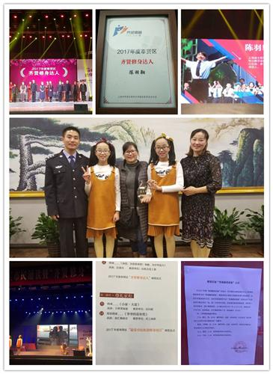
本次活动持续推进市民“齐贤修身”行动，努力打造具有时代特征、奉贤特质的市民修身文化。陈羽翱，夏莹、万玲家庭的获奖也增添育秀校园正能量，发挥典型的示范引领作用，有效营造学校师生齐贤修身的氛围。

